CUKIERNIK st. I
NAUCZANIE ZDALNE
TECHNIKA PRODUKCJI CUKIERNICZEJ
Violetta Kuklińska – Woźny
Proszę zapoznać się z materiałem i na podstawie opracowanego materiału proszę rozwiązać zamieszczony na końcu test.
Odpowiedzi (1a,2b,3a,4c, itd.) proszę przesłać na mail: viola300@autograf.pl. do dnia 05.02.2021. Proszę pamiętać o podaniu swojego imienia i nazwiska.

5. Urządzenia chłodnicze w cukiernictwie
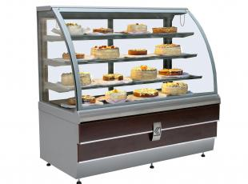
ŁAŃCUCH CHŁODNICZY
Zestawienie urządzeń i pomieszczeń chłodniczych w ciąg, zapewniający pozostawanie produktu w odpowiedniej temperaturze, przez cały czas przechowywania, a także transportu nazywa się łańcuchem chłodniczym. Przerwanie łańcucha w dowolnym miejscu może wpływać na pogarszanie się jakości produktu lub jego całkowite zepsucie.
CHŁODZENIE jest to proces wymiany ciepła między produktem chłodzonym , a środkiem chłodniczym. W chłodnictwie stosowane są temperatury w granicach od O⁰C do + 10⁰C. Stosowanie chłodnictwa umożliwia przedłużenie okresu przydatności do spożycia: produktów mniej trwałych do kilku dni, a bardziej trwałych do paru tygodni
ZAMRAŻANIE (mrożenie)
Zamrażalnictwo to metoda utrwalania żywności polegająca na oziębieniu środków spożywczych do temp. – 18⁰C , a nawet – 30⁰C.
Ze względu na tempo zamrażania rozróżniamy:
- zamrażanie powolne, które trwa od kilkunastu do kilkudziesięciu godzin w temp. od -10⁰C do – 20⁰C
- zamrażanie szybkie, zwykle trwa od 2 do 4 godzin, a niekiedy kilka minut, temperaturę obniża się od -18⁰C do -30⁰C.
CZYNNIKI CHŁODNICZE są to substancje, które parując w niskich temperaturach i pod obniżonym ciśnieniem pobierają ciepło z otoczenia i powodują obniżenie jego temperatury. Do czynników chłodniczych należą: amoniak, ciekły azot, ciekły tlen, dwutlenek węgla, chlorek metylu, dwutlenek siarki, freony.
OBIEG CHŁODNICZY
Obiegiem chłodniczym nazywamy krążenie czynnika chłodniczego w instalacji układu oraz kolejne jego przemiany ze stanu ciekłego w parę, a następnie pary w ciecz, zachodzące pod wpływem zmian ciśnienia i temperatury.

URZĄDZENIA CHŁODNICZE w cukiernictwie
Wyroby ciastkarskie ze względy na swój skład surowcowy i podatność na rozwój wielu drobnoustrojów oraz delikatną strukturę wymagają specjalnego traktowania. Podczas przechowywania i transportu wyrobów muszą być zachowane odpowiednie warunki. Wyroby powinny być szybko schładzane do temperatury składowania.
Wyroby cukiernicze powinny być przechowywane w pomieszczeniach czystych, przewiewnych, o odpowiedniej wilgotności i temperaturze.
Wyroby cukiernicze układa się:
- na tacach lub blachach (ciastka francuskie),
- w pojemnikach
- w torebkach (precle, obwarzanki, pierniki)
- w kartonach (herbatniki, biszkopty, krakersy)
URZĄDZANIE CHŁODNICZE STOSOWANE W CUKIERNICTWIE
- stoły chłodnicze i mroźnicze
- tunele chłodzące
- szafy chłodnicze i mroźnicze
- komory chłodnicze i zamrażalnicze
- zamrażarki skrzyniowe
- zamrażarki szokowe
- witryny i chłodnicze lady cukiernicze
- regały chłodnicze
STOŁY CHŁODNICZE I MROŹNICZE
To połączenie roboczego stołu z blatem ze stali nierdzewnej oraz komory chłodniczej przeznaczonej do przechowywania produktów wymagających obniżonych temperatur składowania. Mają one zastosowanie do produkcji cukierniczej i piekarniczej przy produkcji ciast, tortów i innych produktów, które w trakcie procesu obróbki lub zaraz po nim muszą być przechowywane w warunkach obniżonej temperatury.
Góra stołu (blat) stanowi powierzchnię roboczą, natomiast chłodzony dół zbudowany jest z modułów: komór (szafek) lub szuflad przystosowanych łatwego czyszczenia i mycia. Komory robocze stołu mogą być wyposażone w półki lub w kosze. Liczba komór (modułów) na stole chłodniczym zależy od długości stołu, lecz nigdy nie przekracza 5.
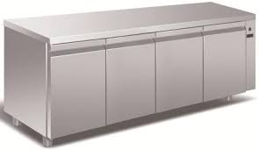
TUNELE CHŁODZĄCE
Przeznaczone są do pracy ciągłej. Niezależnie napędzane taśmy transmisyjne z płynną regulacją prędkości wykonane są ze specjalnego tworzywa perlonu. Taśma ma precyzyjne sterowanie liniowości przesuwu. Urządzenie wyposażenie jest w kompresor chłodzący/parownik ze sterowaniem termostatycznym, wentylatory cyrkulacji powietrza na odcinku chłodzenia. Sekcje tunelu o długości 1m (do wyjmowania) mają izolację termiczną i wewnątrz są całkowicie wykończone wykładziną umożliwiającą ich łatwe czyszczenie. Stoły odbierający i do pakowania o długości 1m, są wyposażeniem standardowym. Tunele chłodzące mogą być dowolnej długości.
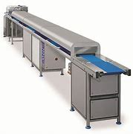
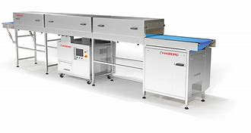
SZAFY CHŁODNICZE I MROŹNICZE
Służą do krótkotrwałego przechowywania produktów łatwo psujących się. Są to urządzenia o dużej wydajności i trwałości. Mają agregat chłodniczy (sprężarkę i skraplacz) umieszczony najczęściej na przegrodzie sufitowej lub pod przegrodą podłogową. Wykonane są ze stali nierdzewnej lub aluminium, co pozwala na łatwe i szybkie czyszczenie oraz mycie wnętrza. Pojemność szaf waha się w granicach 100 – 3000 litrów. Zakres temperatur od +2 stopni C do +8 stopni C, w wersji mroźniczej , temperatura od -12 do – 20 stopni C. Urządzenia te występują w różnych opcjach wykonania, tzn. z drzwiami pełnymi albo przeszklonymi lub obustronnie przeszklonymi.
Urządzenia te służą do przechowywania, ekspozycji oraz sprzedaży towarów cukierniczych (spożywczych).
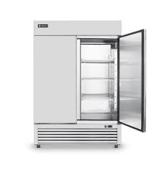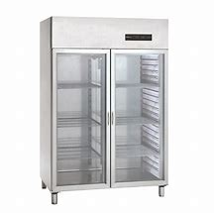
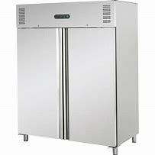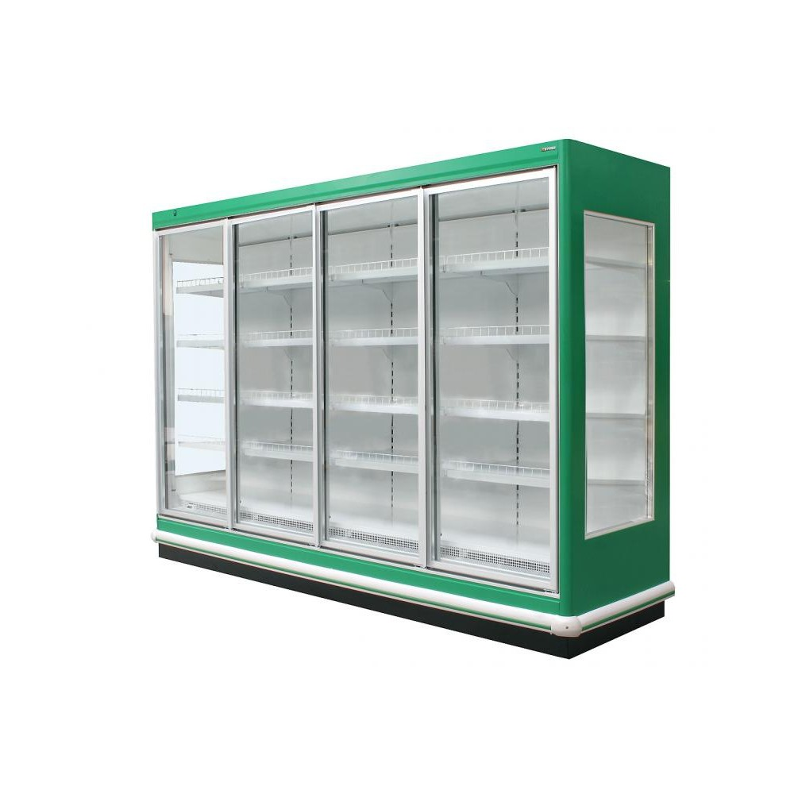
KOMORY CHŁODNICZE I MROŹNICZE
Są różnych rozmiarów, różne jest ich przeznaczenie i standard. Można wejść do środka komory chłodniczej przez drzwi, np. przesuwne, obrotowe, jednoskrzydłowe lub dwuskrzydłowe. Drzwi są wyposażone w tzw. zamknięcie bezpieczeństwa. Temperatura wnętrza waha się w granicach 0 do – 10 stopni C w komorach chłodniczych, od – 5 do – 30 stopni C, w komorach mroźniczych.

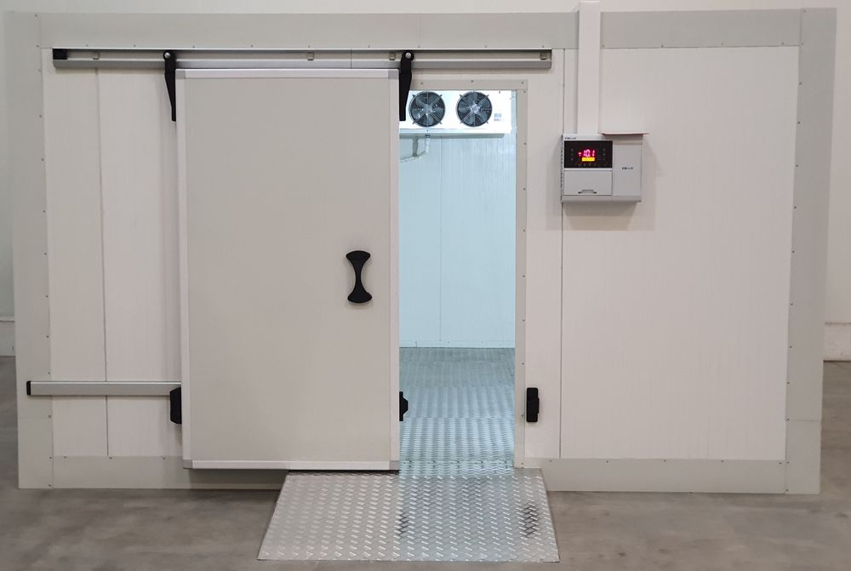
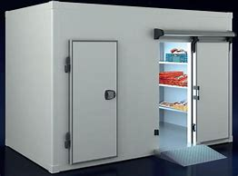

ZAMRAŻARKI SKRZYNIOWE
To urządzenia w kształcie skrzyni zamykane klapą do góry. Mogą mieć różną pojemność od 200 do 600 litrów. Pokrywa może być pełna lub przeszklona. Temperatura od -12 do – 24 stopni C.
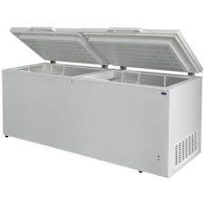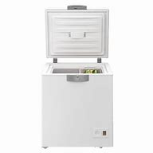
CHŁODZIARKI I ZAMRAŻARKI SZOKOWE
Umożliwiają bardzo szybkie (w czasie 60 – 180minut) schłodzenie lub zamrożenie przygotowanych ciast, wyrobów od temperatury + 60 stopni C do + 3 stopni C lub niższej do -20 stopni C. Chłodziarki i zamrażarki szokowe wykonane są ze stali kwasoodpornej, mogą być jedno lub wielkomorowe – w zależności od pojemności, oraz wyposażone w pojemniki, półki i kosze.

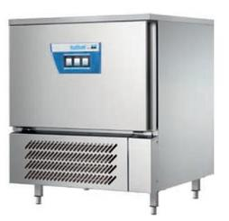
Wyróżniamy dwa typy chłodzenia szokowego:
- chłodzenie delikatne (SOFT)
- chłodzenie mocne (HARD)
WITRYNY I LADY CUKIERNICZE
Służą do przechowywania, ekspozycji oraz sprzedaży wyrobów cukierniczych w zakładach i w sklepach. Wyposażone są w nawiewy, które utrzymują właściwą temperaturę wewnątrz przestrzeni użytkowej. Lada może być wyposażona w giętą szybę przednią i drzwi tylne wykonane z szyby zespolonej osadzonej na rolkach, dzięki czemu mebel jest bardzo funkcjonalny i atrakcyjny wizualnie. Zakres temperatur + 6 stopni C do + 14 stopni C. Lady zaopatrzone są w półki chłodzone.
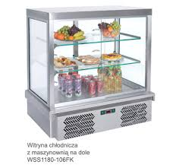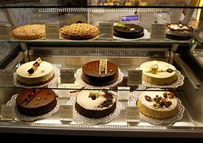
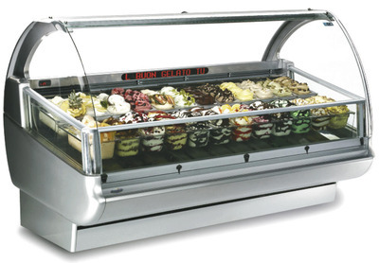
REGAŁY CHŁODNICZE
Stanowią podstawowe wyposażenie sklepów cukierniczych.
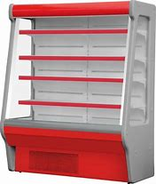

ZASADY EKSPLOATACJI APARATURY CHŁODNICZEJ
- Urządzenia chłodnicze powinny znajdować się jak najdalej od źródeł ciepła
- Wykluczyć należy nasłonecznienie i napromieniowanie
- Aparaturę chłodniczą trzeba zabezpieczyć przed zawilgoceniem
- Aby zapewnić krążenie powietrza, szafy chłodnicze powinny być ustawione w odległości 20 cm od ściany.
- Nie należy przeładowywać urządzeń chłodniczych
- Półek nie wolno pokrywać papierem, płótnem
- Produkty należy układać w grupach o zbliżonych właściwościach smakowych i zapachowych
- Potrawy gorące przed wstawieniem do urządzeń chłodniczych należy ochłodzić do temperatury otoczenia
- W przypadku braku automatycznego rozmrażania okresowo, raz na 2 tygodnie należy oszronić parownik
- Co najmniej raz na tydzień urządzenie chłodnicze powinno być czyszczone i myte
- W przypadku zauważenia nieprawidłowości pracy urządzenia należy je wyłączyć i wezwać serwis uprawniony do naprawy.
Zgodnie z obowiązującymi przepisami zakłady gastronomiczne zobowiązane są do zapewnienia odpowiednich warunków magazynowania, w temperaturze kontrolowanej za pomocą właściwych urządzeń, oraz do monitorowania i rejestracji temperatury.
Sprawność urządzeń chłodniczych i zamrażalniczych oraz urządzeń pomiarowych powinna być kontrolowana minimum 3 razy dziennie.

TEST
- Wnętrze urządzeń chłodniczych po wcześniejszym odłączeniu od sieci elektrycznej należy myć wodą z dodatkiem
- Octu winnego
- Mleczka oczyszczającego
- Środka do mycia naczyń
- Płynu do usuwania kamienia
- W chłodnictwie stosuje się temperatury
- Od 0 do +15 ⁰C
- Od 0 do + 10 ⁰C
- Od +5 do +10 ⁰C
- Od +2 do +15 ⁰C
- Zamrażalnictwo to metoda utrwalania żywności polegająca na oziębianiu środków do temperatury
- – 15⁰C
- – 10⁰C
- – 18 ⁰C
- – 5⁰C
- Ze względu na tempo zamrażania rozróżnia się zamrażanie
- Powolne i szybkie
- Powolne
- Szybkie
- Umiarkowane
- Zestawienie urządzeń i pomieszczeń chłodniczych w ciąg, zapewniający pozostawanie produktu w odpowiedniej temperaturze, przez cały czas przechowywania, a także transportu, nazywa się: (1)
- Łańcuchem cieplnym
- Łańcuchem chłodniczym
- Gwarancją sprawności urządzeń chłodniczych
- Zapewnieniem stanu higienicznego urządzeń chłodniczych
- Sprawność urządzeń chłodniczych powinna być kontrolowana
- Minimum 1 raz dziennie
- Minimum 2 razy dziennie
- Minimum 3 razy dziennie
- Minimum 4 razy dziennie
- Urządzenie chłodnicze powinno być czyszczone i myte
- Co najmniej raz na tydzień
- Co dwa tygodnie
- Kilka razy w tygodniu
- Co dwa dni
- W przypadku nieprawidłowej pracy urządzenia
- Należy dokonać naprawy samodzielnie
- Należy je wyłączyć i wezwać serwis uprawniony do naprawy
- Przenieść zawartość do innego urządzenia chłodniczego
- Poczekać na serwisanta
- W przypadku braku automatycznego rozmrażania okresowo, parownik należy odszronić
- Raz na miesiąc, należy odszronić parownik
- Raz na tydzień, należy odszronić parownik
- Raz na dwa miesiące, należy odszronić parownik
- Raz na 2 tygodnie, należy odszronić parownik
- Potrawy gorące przed wstawieniem do urządzenia chłodniczego należy ochłodzić do temperatury
- + 2^{O}C
- + 5^{O}C
- - 2^{O}C
- otoczenia
- Jedną z zasad eksploatacji aparatury chłodniczej jest
- Ustawienie w odległości 30 cm od ściany
- Wykluczenie napromienienia i nasłonecznienia
- Ustawienie blisko źródeł ciepła
- Stosowanie schładzarki szokowej
- Schładzarki szokowe służą:
- Do szybkiego schładzania potraw, wcześniej poddanych obróbce termicznej
- Do szybkiego zamrażania potraw, wcześniej poddanych obróbce termicznej
- Do szybkiego schładzania lub zamrażania potraw, wcześniej poddanych obróbce termicznej
- Do szybkiego rozmrażania potraw, wcześniej poddanych obróbce termicznej
- Poniżej zamieszczony rysunek przedstawia
- Chłodziarko – zamrażarkę
- Ladę bemarową
- Zamrażarkę skrzyniową
- Komorę chłodniczą
- Poniżej zamieszczony rysunek przedstawia
- Stół chłodniczo- mroźny
- Stół sałatkowy
- Zamrażarkę skrzyniową
- Chłodziarkę na odpady
- Poniżej zamieszczony rysunek przedstawia

- schładzarkę szokową
- kostkarkę do lodów
- urządzenie wentylacyjne
- schładzarkę odpadową
- Poniżej zamieszczony rysunek przedstawia

- Regał chłodniczy
- Witrynę chłodniczą
- Łuszczarkę
- Regał przeszklony
- Poniżej zamieszczony rysunek przedstawia
- Lada chłodnicza
- Komora chłodnicza
- Witryna chłodnicza
- Stół mroźny

